2012陽光嘉義活力路跑競賽規程
一、依據：
（一）教育部100年度縣市體適能輔導實施計畫
（二）教育部100年度嘉義縣辦理體適能提升實施計畫
（三）嘉義縣中小學體育促進會101年度工作計畫
二、目的：
（一）培養學生及民眾規律運動習慣，奠定終身參與身體活動的能力與態度。
（二）增強學生及社區民眾體適能，鍛鍊全民強健體魄。
（三）培養路跑樂趣，促進健康生活型態。
三、指導單位：
教育部
四、主辦單位：
嘉義縣政府
五、承辦單位：
嘉義縣中小學體育促進會
南靖國小
六、協辦單位：
國立台灣體育運動大學運動管理學系 長庚科技大學嘉義分部 嘉義縣體育會 嘉義縣體育會田徑委員會 嘉義縣警察局 嘉義縣建設處 嘉義縣衛生局 嘉義縣環保局 嘉義縣消防局 嘉義縣財政稅務局 南區國稅局 嘉義縣國民教育輔導團健康與體育領域 嘉義縣體適能輔導團 永慶高中 六美國小 義興國小 大崙國小 竹園國小 大同國小 過路國小 圓崇國小 三興國小 義仁國小 月眉國小
七、活動日期：
101年3月31日（星期六）
八、活動地點：
嘉義縣政府前太子大道（如活動路線圖）

2012陽光嘉義活力路跑路線說明：

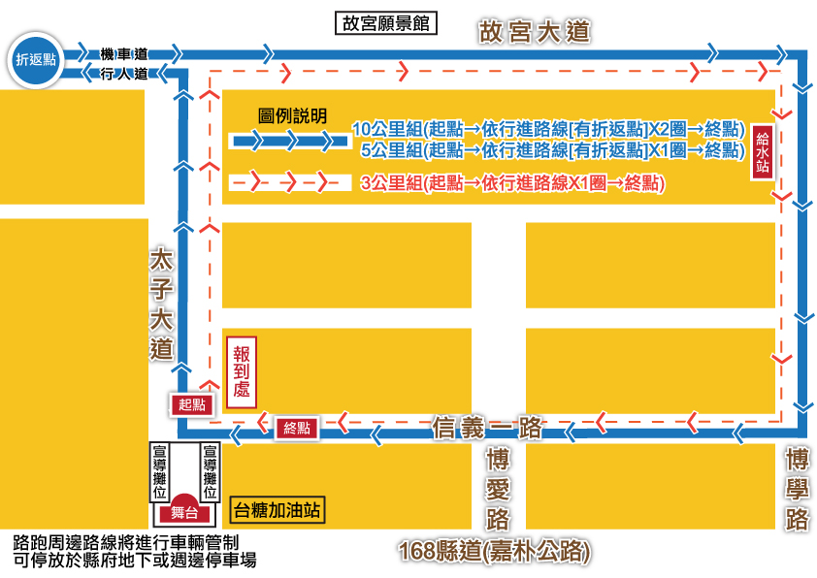
1、社會組10KM：為藍色箭頭行進方向，共跑二圈，合計約為10KM路程。
2、國中團體組、高中大專組5KM：為藍色箭頭行進方向路線，約為5KM路程。
3、健康休閒組、國小團體組3KM：為紅色箭頭行進方向，跑一圈，約為3KM路線。
九、參加資格：
凡設籍或服務於雲嘉南四縣市之社會人士、大專院校學生、中小學生身心健康，對跑步有興趣者皆可參加。
十、競賽分組：
（一）社會組（10公里）：
男1組 | 61歲以上含【民國40年(1951年)以前出生者】 | 女1組 | 51歲以上含【民國50年(1961年)以前出生者】
男2組 | 51~60歲【民國41~50年(1952~1961年)出生者】 | 女2組 | 41~50歲【民國51~60年(1962~1971年)出生者】
男3組 | 41~50歲【民國51~60年(1962~1971年)出生者】 | 女3組 | 31~40歲【民國61~70年(1972~1981年)出生者】
男4組 | 31~40歲【民國61~70年(1972~1981年)出生者】 | 女4組 | 30歲以下含【民國71年(1982年)以後出生者】
男5組 | 30歲以下含【民國71年(1982年)以後出生者】 | 備註：國中以上學生得報名社會組（須繳交報名費）。
（二）國中、小團體組：
國小團體女生甲組(3公里) | 國小團體男生甲組(3公里)
國小團體女生乙組(3公里) | 國小團體男生乙組(3公里)
國中團體女生組（5公里） | 國中團體男生組（5公里）
備註：
- 以校組隊不得跨校，每隊限報名10人，比賽當日上場人數得少於10人，各校不限參加隊數。
- 國小組限目前就讀國小三年級（含）以上學生參加。
- 國小甲組學校係指12班以上（含分班分校不含幼稚園）之學校。
- 國小乙組學校係指11班以下（含分班分校不含幼稚園）之學校。
（三）高中大專組（5公里）：高中以上學生皆可報名參加。
（四）健康休閒組（3公里）：一般民眾、在校學生皆可報名參加，唯國小二年級以下學童，需由家長陪同。
十一、各組報到、檢錄、起跑與時間限制：
組別 | 報到時間 | 檢錄時間 | 起跑地點 | 起跑時間 | 時間限制
社會組 | 7：00 | 7：30 | 太子大道  與  信義二路  交叉口 | 7：50 | 1小時30分
國中團體男生組 | 7：20 | 7：50 | 太子大道  與  信義二路  交叉口 | 8：00 | 40分
國中團體女生組 | 7：20 | 7：50 | 太子大道  與  信義二路  交叉口 | 8：05 | 40分
國小團體男生甲、乙組 | 8：00 | 8：40 | 太子大道  與  信義二路  交叉口 | 男生甲組8：50  男生乙組8：55 | 40分
國小團體女生甲、乙組 | 8：00 | 8：40 | 太子大道  與  信義二路  交叉口 | 女生甲組9：00  女生乙組9：05 | 40分
高中大專組 | 8：20 | 不檢錄 | 太子大道  與  信義二路  交叉口 | 9：10 | 1 小時
健康休閒組 | 8：30 | 不檢錄 |  | 9：20 | 1 小時
十二、競賽制度與獎勵方式：
（一）社會組：
1.社會組跑完全程者，於賽後至記錄組領取完跑證明（記錄時間）。
2.完成報名手續者贈送紀念衫乙件，於活動當日報到時領取。
3.各組前3名各頒發獎狀1張、獎牌1面以及獎金如下表，領取獎金時需憑本次活動號碼布並附上身分證影印本存查。
 | 第1名 | 第2名 | 第3名 |  |  | 第1名 | 第2名 | 第3名
男1組 | 1000 | 600 | 400 |  | 女1組 | 1000 | 600 | 400
男2組 | 1000 | 600 | 400 |  | 女2組 | 1000 | 600 | 400
男3組 | 1000 | 600 | 400 |  | 女3組 | 1000 | 600 | 400
男4組 | 1000 | 600 | 400 |  | 女4組 | 3000 | 2000 | 1000
男5組 | 6000 | 3000 | 1000 |  | 單位：新台幣（元）
單位：新台幣（元）
4.各組第4~6名各頒發獎狀1張、獎品1份。
5.各組依參賽人數錄取名額如下：
（1）參賽人數1~3人錄取1名（實際上場比賽未達2人，不頒發獎金）。
（2）參賽人數4~10人，錄取3名（以實際上場比賽計算人數）。
（3）參賽人數11~20人，錄取4名（以實際上場比賽計算人數）。
（4）參賽21~49人，錄取5名（以實際上場比賽計算人數）。
（5）參賽人數達50人（含）以上，錄取6名（以實際上場比賽計算人數）。
（二）國中、小團體組：
1.各組取前6名，頒發團體獎盃、團體獎品及個人獎狀。
2.團體組依參賽隊數錄取名額如下：
（1）參賽隊數1~3隊，錄取1名。
（2）參賽隊數4~10隊，錄取3名。
（3）參賽隊數11隊以上，錄取6名。
3.國小團體甲、乙組，同一起點、終點，同時起跑、一起計分。採100分積分制，前100位抵達終點者，第一位得100分、第二位得99分，依此類推至第100位得1分，最後採取累計積分方式，甲、乙二組各取總分前六隊。
4.國中團體組比賽制度同國小團體組。
5.同分以隊中獲得較前名次者為優勝。
（三）高中大專組：
1.取男、女前6名，頒發個人獎狀、獎品。
2.跑完全程者發給完跑證明。
（四）健康休閒組：
1.取男、女前6名，頒發個人獎狀、獎品。
十三、報名費用：
（一）社會組：NT$ 200元。
（二）國中小團體組、高中大專組及健康休閒組：免收報名費。
十四、報名日期：自101年2月8日起至101年3月8日止。
十五、報名方式：
（一）一律採取網路報名：嘉義縣體育競賽資訊系統（http://sport.cyc.edu.tw)
（二）社會組完成網路報名手續後，請列印「報名確認單」簽章後，連同「報名費」及「身分證影本」以現金袋掛號郵寄或親洽「嘉義縣大崙國小（608嘉義縣水上鄉大崙村111號）上班時間：星期一至五上午8時至下午4時，聯絡人：葉力儒老師，05-3711381、0953193615。
（三）報名費以支票、匯票郵寄者，抬頭請書寫「嘉義縣水上鄉大崙國民小學」。
（四）每人報名僅限一項目一組別，不得重覆報名。
（五）請審慎填寫報名表內資料，凡完成報名手績者不得要求更改比賽項目及
要求退費。
（六）手續不全、報名費繳交不足均以未完成報名手續處理。
（七）報名者請填妥參賽聲明（請勾選），未滿18歲須填寫家長同意書（留校
備查）（附件一）。
十六、領隊會議：101年3月28日（三）下午2時，於本縣人力發展所。
十七、申訴：
（一）比賽爭議：競賽中各選手不得當場質詢裁判，若與田徑規則同等意義之註明者，均以裁判為準，不得提出申訴。
（二）申訴程序：有關競賽所發生的問題，須於各組成績公布十分鐘內，向大會提出，同時繳交申訴保證金新臺幣參仟元整，由競賽組簽收收執聯；所有申訴以大會判決為終決，若判決認為無理得沒收其保證金。
十八、犯規罰則：違反下列規定者，以取消比賽成績處理之。
（一）違反下列規定者，以取消本次比賽資格且不計成績。
（1）比賽過程中，接受大會以外之他人供給飲料或食物。
（2）不遵守裁判規則及指示者。
（3）未將號碼布縫釘在胸前，並未將信物戴於手腕處（便利裁判名次之判定）。
（4）為顧及參賽者及觀賽者安全，嚴禁於比賽行進路線中推行娃娃車、滑行直排輪、滑板車及滑板。
（二）違反下列規定者，取消比賽成績並禁止參加本會舉辦之活動一年。
（1）比賽進行中選手借助他人之幫助而獲利者（如乘車、扶持…等）。
（2）報名組別與身分證明資格不符者。
（3）違反運動精神和道德（如打架、辱罵裁判及大會工作人員）。
十九、注意事項：
（一）衣物保管
（1）大會將於競賽當日上午7時起，接受衣物保管，賽後憑號碼布領取；並請於競賽後一小時內領取（貴重物品請自行保管，若有遺失，本會概不負責）。
（2）為響應政府環保政策，外縣市選手若需要衣物保管，須使用本會專屬之衣物保管袋才接受衣物保管。（本縣選手請自行保管）
（二）選手起跑前，請主動向起點裁判進行檢錄動作，若無檢錄之選手將不予計算成績。
（三）安全第一，大會裁判或醫師有權視選手體能狀況，終止選手繼續比賽資格，選手不得有異議。
（四）比賽前如遇颱風等人力不可抗力之天災，由大會以選手安全為考量，有權決定是否取消或擇期比賽或改用其他替代路線；主辦單位將另行公布，選手不得有異議或要求退費。
（五）選手跑入終點時，請主動向入口處裁判索取名次卡，將參賽卡交由裁判人員黏貼並確認無誤，否則成績不予計算。
（六）公共意外險注意事項：
運動是保持健康身體的重要元素，請各位視自己跑步當日狀況量力而為，並請於活動前一日做充足的睡眠及當日跑步前2個鐘頭吃早餐。本會對於現場只做必要緊急醫療救護，對於本身疾患引起之病症不在承保範圍內，而公共意外險只承保因意外所受之傷害做理賠。本活動由大會向保險公司投保每人保額新臺幣200 萬公共意外責任險（所有細節依投保公司之保險契約為準）。
（七）公共意外險承保範圍：
1、被保險人因在保險期間內發生下列意外事故所致第三人體傷、死亡或第三人財物損害，依法應負賠償責任，而受賠償請求時，保險公司對被保險人負賠償之責：
(1) 參加活動之人員、選手、現場工作人員、僱用人員等，在本保單所載明之活動處所或範圍內（競賽路線），所發生之意外事故。
(2) 前款活動處所或範圍內之建築物、通道、機器設備或其他工作物設置管理欠缺所致之意外事故。
2、特別不保事項：
(1) 個人疾病導致運動傷害。
(2) 因個人體質或因自身心血管所致之症狀，如休克、心臟症、糖尿病、熱衰竭、中暑、高山症、癲癇、脫水等。
二十、獎勵：
（一）活動工作人員依「嘉義縣國民中小學校長教師職員獎勵基準」規定，另案簽請敍獎。
（二）為鼓勵踴躍參賽，各校參加隊員每滿十名發給指導老師一張獎狀。
（三）各組優勝隊伍依「嘉義縣國民中小學校長教師職員獎勵基準」辦理。
二十一、本競賽規程奉 縣長核准後實施，如有未盡事宜，得由大會修正公佈之。

